湖州师范学院教师教育学院书法学生桌凳采购与安装项目
招标文件
一、招标项目名称及设备清单及要求：
1、本项目名称：湖州师范学院教师教育学院书法学生桌凳采购与安装项目。项目编号:XZ2016-050
2、清单包括设备名称、规格尺寸、数量（见下表），本项目预算4.998万元。
序号 | 品名 | 材质 | 单位 | 数量 | 单价 | 金额
1 | 书法学生桌(1250×700×780) | 材质：采用榆木作为原材料。  台面：采用指节木板无缝拼接，木梢连接，拼花采用传统工艺雕刻，造型花纹，仿古桌案。  桌身：桌身两边镂空雕刻艺术造型，榫铆结构，造型美观，经久耐用；古案几设计，桌面下需加铺设课桌抽屉层板。  油漆处理：底层打磨刷底漆，6遍找平点涂处理，表面经过立邦环保漆仿古喷涂，亚光永不退色。  保养处理：经过打蜡特殊处理，防止虫蛀，腐烂，开裂。 （见图） | 只 | 30
2 | 学生凳(30*40*45) | 材质：采用榆木作为原材料。  台面：采用指节木板无缝拼接，木梢连接，拼花采用传统工艺雕刻，造型花纹，仿古桌案。  桌身：桌身两边镂空雕刻艺术造型，榫铆结构，造型美观，经久耐用；古案几设计。  油漆处理：底层打磨刷底漆，7遍找平点涂处理，表面经过立邦环保漆仿古喷涂，亚光永不退色。  保养处理：经过打蜡特殊处理，防止虫蛀，腐烂，开裂。 （见图） | 只 | 60
 |  | 合计

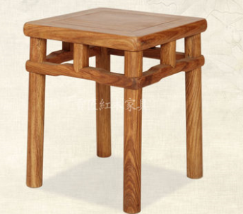
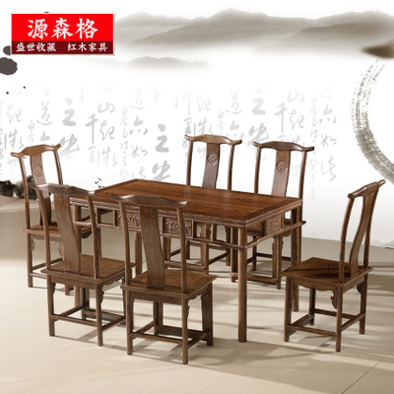

二、投标人资质要求
投标人的投标文件中应包含以下内容投标文件一式二份，正本一份，副本一份；密封；所有证件均须真实、有效；复印件均须加盖公章，缺少以下任意一项内容即作无效标处理）：
1、投标报价清单(含税金、运输费、管理费、措施费及安装费等全部费用。投标报价高于采购预算者视为无效报价。报价以人民币计，并以大写为准)。
2、营业执照副本复印件。
3、税务登记证副本复印件。
4、银行开户许可证复印件。
5、提供投标代表身份证复印件；如非法人投标，另提供法人授权委托书、法人身份证复印件。
6、售后服务承诺书（免费质量保修期少于1年作无效投标处理）。
三、投标文件递交、开标时间：2016年5月19日8：30；开标地点：湖州市二环东路759号湖州师范学院东校区明达楼202室 联系人：薛老师 电话：2322188
四、中标办法
校内竞争性谈判，以现场二次报价最低者为中标单位。
五、付款方式：
本项目自验收合格之日起一个月内支付合同总金额的90%，一年后支付余款。
六、完工时间和质量保修期：
1、完工时间：2016年6月15日前交货并安装完毕。
2、免费质量保修期自验收合格之日起1年。在合同规定的质保期内，应负责免费维修或更换损坏的设备。

湖州师范学院采购管理中心
2016年5月11日

